Colegios Providencia — One page ahorro 23 %
Periodo: 01/10/2025 al 12/08/2026 | 4 liceos operativos | Supuesto de ahorro: 23 % sobre consumo medido | Tarifa ref. $1.274/m³
Consumo total: 23.039 m³ · Ahorro 23 %: 5.299 m³ · Ahorro $: $6.750.867 · Nocturno medido: 2.505 m³
Liceo | Total m³ | Prom. diario | Prom. noct. 00–06 | Ahorro 23 % m³ | Ahorro 23 % $ | Control WES
Liceo Lastarria | 2.964 | 10,5 m³/d | 0,78 m³/d | 682 | $868.412 | Desde 01/10/2025 (hasta ~abr 2026)
Carmela Carvajal | 5.050 | 17,2 m³/d | 1,08 m³/d | 1.162 | $1.479.848 | 26/01–01/03/2026
Liceo 7 Luisa Saavedra | 12.420 | 62,4 m³/d | 5,14 m³/d | 2.857 | $3.639.259 | Solo 29/06–05/07/2026
Liceo Juan Pablo Duarte | 2.605 | 9,9 m³/d | 1,42 m³/d | 599 | $763.349 | No detectado sostenido
TOTAL | 23.039 | — | — | 5.299 | $6.750.867 | —
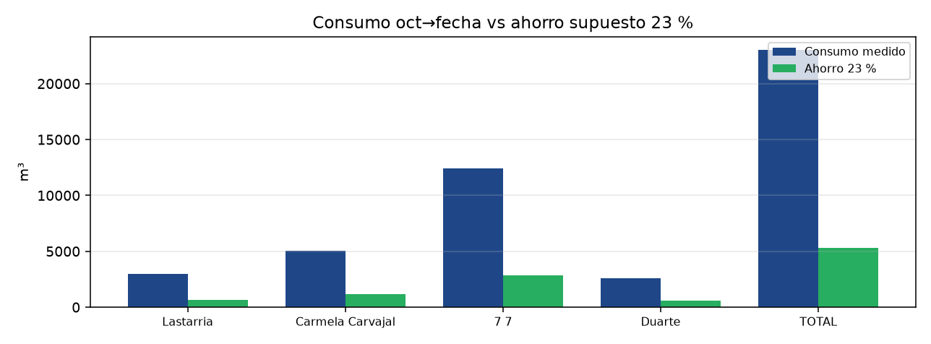
Supuesto: el 23 % se aplica sobre el consumo total medido WES desde octubre a la fecha (no es baseline pre-WES). Equivalente a 5.299 m³ / $6.750.867 en el periodo.
Control WES: detectado cuando noche 00–06 → ~0 con diurno hábil activo. Lastarria: control fuerte oct–abr; desde mayo el nocturno vuelve. Carmela: tramo ene–mar 2026. Liceo 7/Duarte: sin control sostenido.
Notas: Prom. diario = total ÷ días con consumo > 0. Prom. nocturno = nocturno ÷ días con datos horarios. Liceo 7 con jul–ago anómalo (revisar). Alessandri excluido (sin data reciente). Generado 12-08-2026 16:14.

